Verkeersbesluit gereserveerde parkeerplaatsen voor opladen elektrische voertuigen Holkenkamp te Urk | 
Burgemeester en Wethouders van de gemeente Urk
Gelet op de Wegenwet, de Wegenverkeerswet 1994 (hierna: WVW 1994), het Reglement Verkeersregels en Verkeerstekens 1990 (hierna: RVV 1990), het Besluit Administratieve Bepalingen inzake het Wegverkeer (hierna: BABW) en de Uitvoeringsvoorschriften van het Besluit Administratieve Bepalingen inzake het Wegverkeer (hierna: Uitvoeringsvoorschriften BABW).
Overwegende dat:
de Holkenkamp gelegen is binnen de bebouwde kom van Urk en in beheer is bij de gemeente Urk;
de Holkenkamp een weg is als bedoeld in artikel 18, lid 1 onder d van de WVW 1994;
de gemeentelijke wegencategorisering is opgenomen in het Gemeentelijk Verkeer- en Vervoer Plan (hierna: GVVP);
de Holkenkamp gecategoriseerd is als een erftoegangsweg met een maximum toegestane snelheid van 30 kilometer per uur;
elektrisch aangedreven auto’s in opkomst zijn en er in Nederland op dit moment (begin 2020) ruim 200.000 elektrische en hybride auto’s zijn geregistreerd;
de gemeente Urk in de ‘Geactualiseerde Structuurvisie Urk 2035+’ zich ten doel heeft gesteld om te streven naar een duurzame en uiteindelijk CO2-neutrale gebiedsontwikkeling;
in het kader van bovengenoemd beleid elektrisch rijden wil stimuleren door onder andere een openbaar netwerk van oplaadpalen te realiseren;
het college van burgemeester en wethouders van Urk in het najaar van 2019 heeft ingestemd met het uitwerken van deelname in de Metropoolregio Amsterdam – elektrisch (hierna: MRA-e) op basis van het concessiemodel;
MRA-e een concessie heeft aanbesteed en gegund waarbij een derde partij laadpalen realiseert, exploiteert en beheert;
de laadpalen voor elektrische voertuigen voor de volgende doelgroepen zijn bestemd:
- Bezoekers aan Urk;
- Bewoners van Urk;
- Werknemers van bedrijven gevestigd in Urk;
een openbaar netwerk van laadpalen ontstaat door het aanwijzen en aanleggen van laadpalen voor elektrische voertuigen in de gemeente Urk op basis van ingekomen aanvragen;
het college van burgemeester en wethouders van gemeente Urk voor het realiseren van het openbaar netwerk van laadpalen het ‘Beleid openbare laadinfrastructuur’ heeft vastgesteld;
de gemeente Urk diverse aanvragen heeft ontvangen om openbare laadpunten te realiseren;
een laadpaal twee aansluitingen voor elektrische voertuigen kent;
op basis van de hiervoor genoemde beleidsregel een geschikte locatie is gevonden voor een laadvoorziening op de Holkenkamp;
om een optimale benutting van een openbare oplaadpunt te waarborgen en gezien het aantal aanvragen het wenselijk is om nabij het oplaadpunt een tweetal parkeerplaatsen te reserveren ten behoeve van het opladen van elektrische voertuigen;
dit gerealiseerd kan worden door middel van het plaatsen van het verkeersbord E4 van bijlage 1 van het RVV 1990 met een onderbord met de tekst ‘opladen elektrische voertuigen’ en een onderbord dat aanduidt dat het verkeersbord van toepassing is op twee parkeervakken;
de twee parkeervakken alleen door elektrische voertuigen gebruikt kunnen worden en dat de hoeveelheid parkeerruimte in de omgeving van betreffende laadpaal voor niet-elektrische voertuigen daardoor afneemt;
het exclusief parkeren voor elektrische auto’s slechts is toegestaan met als doel de auto op te laden, zodat het oplaadpunt voor meerdere gebruikers beschikbaar is;
dit gebruik geregeld is in artikel 24, lid 1, sub d ten 2e van het RVV 1990, namelijk ‘de bestuurder mag zijn voertuig niet parkeren op een parkeergelegenheid op een andere wijze of met een ander doel dan op het bord of op het onderbord is aangegeven’;
het belang van het ontwikkelen van een openbaar oplaadnetwerk prevaleert boven het verlies aan parkeergelegenheid;
het nemen van een verkeersbesluit volgens artikel 15 van de WVW 1994 is vereist indien:
- door plaatsing of verwijdering van verkeerstekens, en onderborden, een gebod of verbod wordt ingesteld of aangepast, of fysieke voorzieningen op de weg worden aangebracht of verwijderd;
- of de inrichting van de weg wordt aangepast waardoor het aantal categorieën weggebruikers, dat van de weg gebruik kan maken, wordt beperkt of uitgebreid.
gelet op artikel 12 van het BABW voor het plaatsen en verwijderen van de verkeersborden E4 – met het betreffende onderbord – van bijlage 1 van het RVV 1990 een verkeersbesluit is vereist;
gelet op artikel 2 van de WVW 1994 de hiervoor genoemde verkeersmaatregelen strekken tot het in stand houden van de weg en het waarborgen van de bruikbaarheid daarvan;
gelet op artikel 2 van de WVW 1994 de verkeersmaatregel voorts strekt tot het voorkomen of beperken van door het verkeer veroorzaakte overlast, hinder of schade alsmede de gevolgen voor het milieu, bedoeld in de Wet milieubeheer;
gelet op artikel 2 van de WVW 1994 het zoveel mogelijk waarborgen van de vrijheid van het verkeer in het geding komt bij het treffen van deze verkeersmaatregel;
gelet op voorgaande overwegingen het zoveel mogelijk waarborgen van de vrijheid van het verkeer van ondergeschikt belang wordt geacht;
met betrekking tot het uitvoeren van deze verkeersmaatregelen overleg is gevoerd met de politie ingevolge artikel 24 van het BABW 1990;
BESLUITEN
Het college van burgemeester en wethouders van Urk besluit:
- door middel van het plaatsen van het verkeersbord E4 van bijlage 1 van het RVV 1990 met een onderbord met de tekst ‘opladen elektrische voertuigen’ – en een onderbord met pijlen, waaruit blijkt dat het bord voor twee parkeerplaatsen van toepassing is – aan de noordoostzijde van het parkeerterrein aan de Holkenkamp ter hoogte van huisnummer 21, een tweetal parkeerplaatsen te reserveren ten behoeve van het opladen van elektrische voertuigen.
Situatieschets:
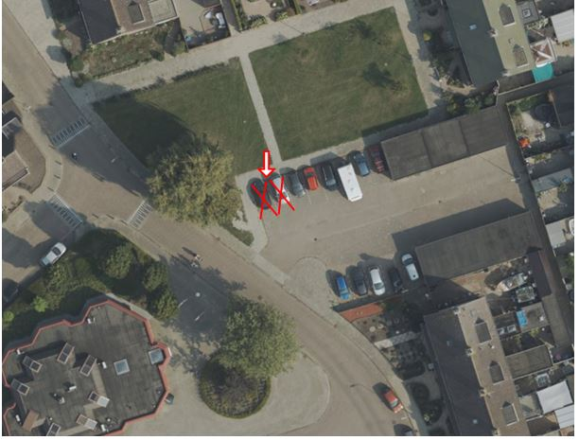
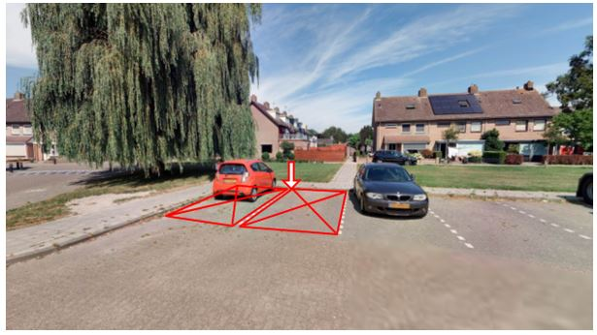

Aldus vastgesteld op 19 februari 2020 te Urk,
Burgemeester a.i.,
I.A. Bakker
Secretaris a.i.,
R. Jeltema

Rechtsbescherming
Bezwaarschrift
Als u het niet eens bent met het besluit dan kunt u binnen zes weken na de dag van toezending daarvan een bezwaarschrift indienen bij het college van Burgemeester en Wethouders van de gemeente Urk, Postbus 77, 8320 AB Urk.
Bij verzending van het bezwaarschrift per post moet dit voor het einde van deze termijn bij de post bezorgd zijn; het is dan bovendien noodzakelijk dat het niet later dan een week na afloop van de termijn is ontvangen.
Het bezwaarschrift moet worden ondertekend en moet tenminste bevatten:
de naam en het adres van de indiener;
de dagtekening;
een omschrijving van het besluit waartegen het bezwaarschrift is gericht;
de gronden van het bezwaar.
Voorlopige voorziening
Als u bezwaar heeft tegen een besluit dan heeft dat geen schorsende werking. Dit betekent dat het besluit mag worden uitgevoerd. Indien onverwijlde spoed, gelet op de betrokken belangen, dat vereist kunt u – zolang er geen definitieve uitspraak over uw bezwaar is – een voorlopige voorziening vragen aan de Rechtbank Midden Nederland (Afdeling bestuursrecht, o.v.v. voorlopige voorzieningen, Postbus 16005, 3500 DA Utrecht.)
Wordt uw verzoek ingewilligd, dan treft de voorzieningenrechter een speciale regeling voor de periode dat uw bezwaar in behandeling is. In geval van het instellen van een voorlopige voorziening is griffierecht verschuldigd. Een kopie van het bezwaarschrift dient te worden meegezonden.

